**МИНОБРНАУКИ РОССИИ**

**Санкт-Петербургский государственный**

**электротехнический университет**

**«ЛЭТИ» им. В.И. Ульянова (Ленина)**

**Кафедра МО ЭВМ**

отчет

**по лабораторной работе №5**

**по дисциплине «Web-технологии»**

Тема: МОДУЛЬ АДМИНИСТРИРОВАНИЯ ПРИЛОЖЕНИЯ «БИРЖА АКЦИЙ»

|  |  |  |
| --- | --- | --- |
| Студентка гр. 9304 |  | Рослова Л.С. |
| Преподаватель |  | Беляев С.А. |

Санкт-Петербург

2021

## Цель работы.

Изучение основ языка TypeScript и особенностей применения фреймворка Angular для разработки web-приложений.

## Задание.

Необходимо создать web-приложение, обеспечивающее настройку биржи брокера, в которой есть возможность задать перечень участников, перечень акций, правила изменения акций во времени, время начала и время окончания торгов. Основные требования следующие:

1. Информация о брокерах (участниках) и параметрах акций сохраняется в файле в формате JSON.

2. В качестве сервера используется Node.JS с модулем express.

3. Предусмотрена HTML-страница с перечнем потенциальных брокеров. Брокеров можно добавлять и удалять, можно изменить начальный объем денежных средств.

4. Предусмотрена HTML-страница для перечня акций. Для каждой акции задаются правила изменения во времени (закон распределения: равномерный, нормальный; максимальное значение для изменения, общее количество доступных акций, начальная стоимость одной акции). Предусмотрена возможность добавления, редактирования и удаления акций.

5. Предусмотрена HTML-страница для настроек биржи (время начала и окончания торгов, интервал времени, через который пересчитывается стоимость акций).

6. Все элементы управления реализованы с использованием компонентов Angular. Взаимодействие между компонентами реализовано с использованием сервисов Angular.

7. Для реализации эффектов на HTML-страницах используются директивы Angular.

## Основные теоретические положения.

Angular – фреймворк для разработки клиентских частей webприложений, основанный на языке TypeScript, поддерживаемый компанией Google. Фреймворк построен на использовании компонентного подхода, где каждый компонент может отображаться пользователю в соответствии с его индивидуальным шаблоном.

Фреймворк в том числе предлагает инструменты для управления из командной строки и организации тестирования.

CORS (Cross-Origin Resource Sharing) – это система, позволяющая отвечать на запросы из другого домена, отличного от домена происхождения запрашиваемого ресурса. Пример запроса CORS: приложение запущено на http://localhost:8080, а запросы отправляются на другой порт – http://localhost:3000.

## Выполнение работы.

Сначала были написаны шаблоны 4-ех веб-страниц на HTML: главной страницы, страницы со списком брокеров, страницы со списком акций и страницы настроек. Результат представлен на рисунках 1-4.

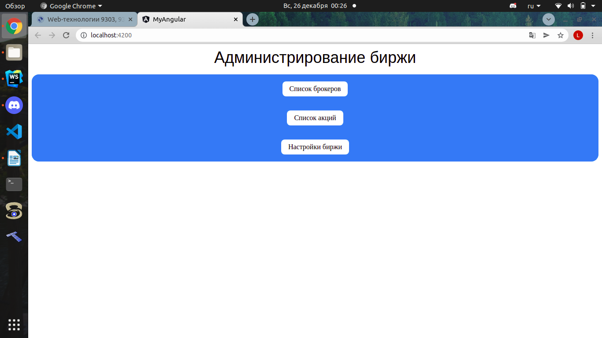Рисунок 1 – Главная страница

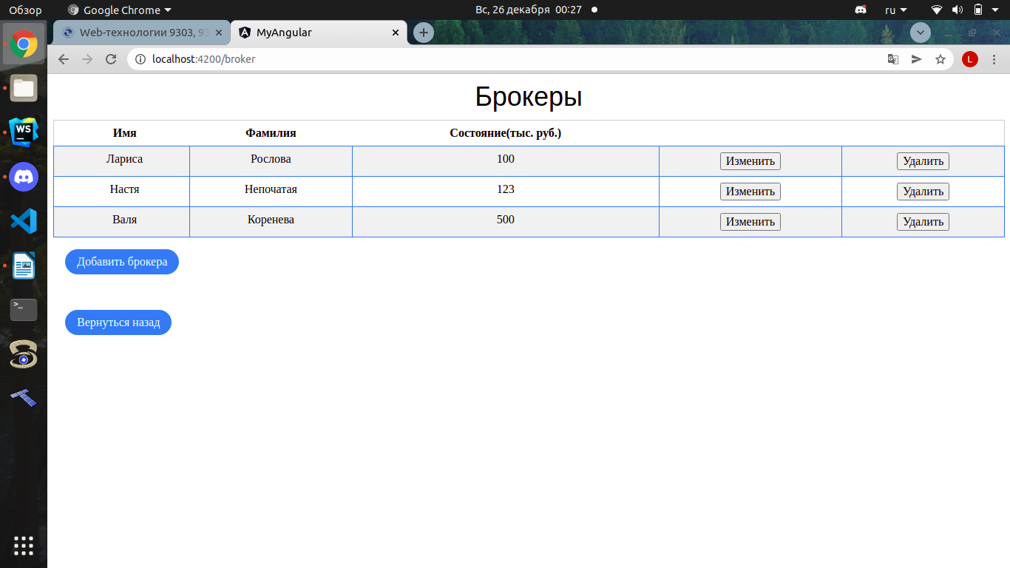Рисунок 2 – Страница со списком брокеров

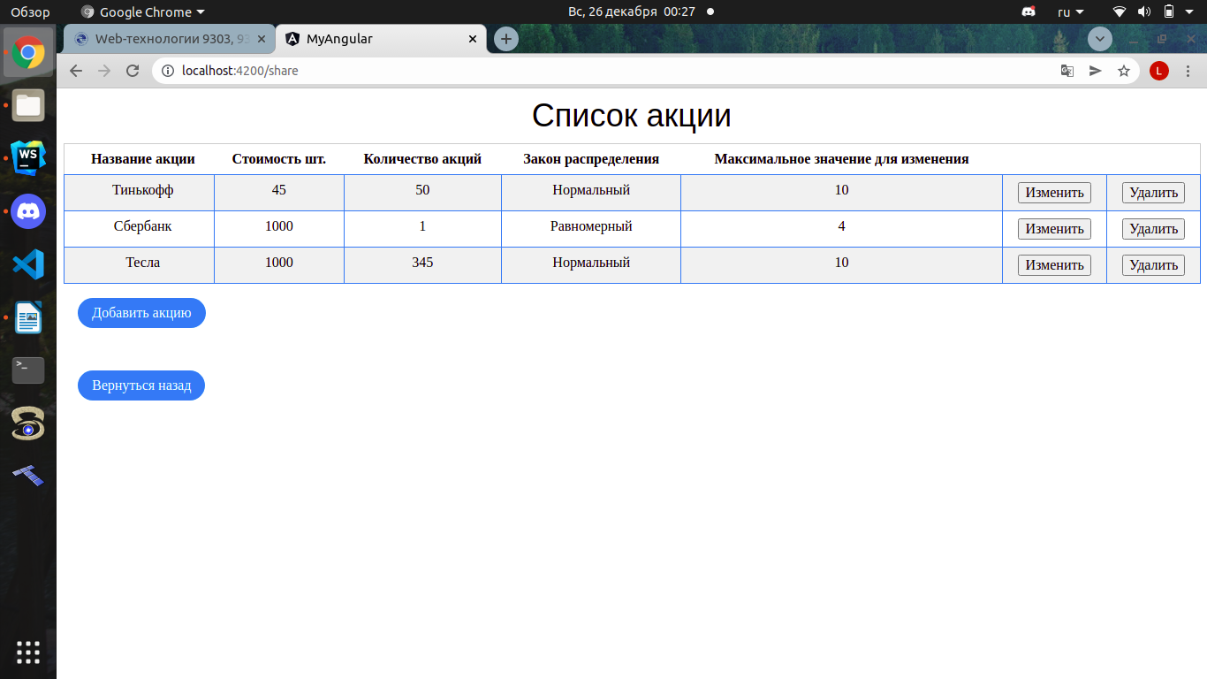Рисунок 3 – Страница со списком акций

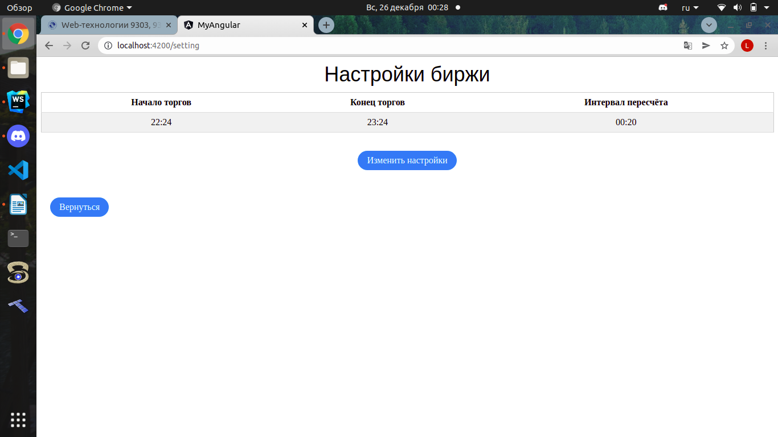Рисунок 4 – Страница с настройками

Далее был написан app.js, который реализовывал сервер на express, на который шли запросы от клиента.

## Выводы.

Изучили основы языка TypeScript и особенности применения фреймворка Angular для разработки web-приложений.